Pengukuran Data Lari Dengan Aplikasi Android

Disusun Oleh :

Nama : Ricky Putra Sardika
NIM: 09030581822009
Program Studi: Teknik Komputer
Dosen: Deris Stiawan, M.T., PH.D.

Fakultas Ilmu Komputer
Universitas Sriwijaya
2019
Disini saya melakukan penelitian data percobaan lari kecil atau jogging. Beberapa tempat saya jadikan objek tempat pengambilan data percobaan yang saya lakukan. Diantara nya adalah di Stadion Jakabaring dan Jasdam II Sriwijaya.
`Data yang diambil meliputi :
- Kalori yang dikeluarkan
- Detak jantung sebelum dan sesudah lari
- Jarak tempuh lari
- Kecepatan rata – rata
- Lama waktu per putaran
Berikut adalah tempat lokasi yang saya jadikan objek :

- Jasdam II Sriwijaya

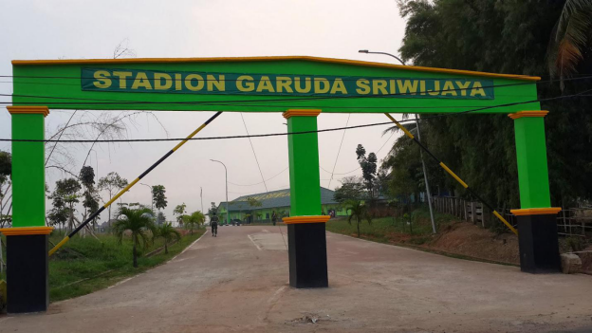

- Stadion Jakabaring

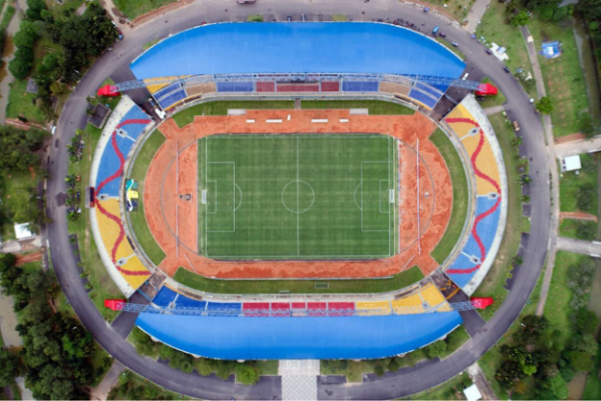

- Percobaan Lokasi Pertama : Stadion Jakabaring

Pada Minggu 1 Desember 2019 pukul 13.00.
Saya mengambil data percobaan yang pertama di Stadion Jakabaring hanya jogging satu putaran daerah luar Stadion Jakabaring. Disini saya menggunakan aplikasi Mi Fit.

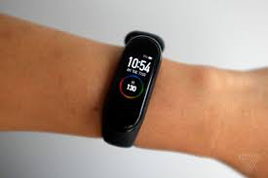

Berikut data yang saya peroleh :

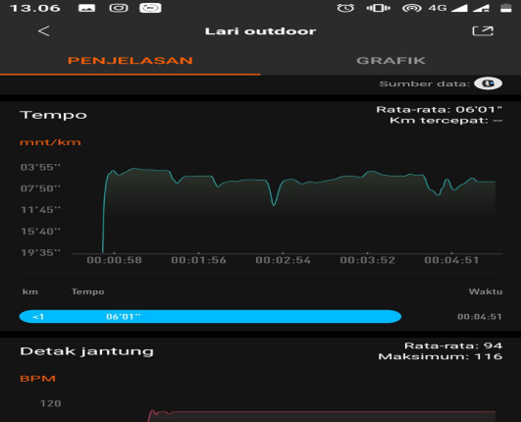

Sesuai gambar diatas, dapat disimpulkan bahwa :

- Waktu start dari 00.00 dan berakhir pada 04.51 menit
- Tempo per km yang saya lakukan cukup stabil walau dipertengahan jalan agak sedikit menurun
- Rata – rata 06,01 Km tercepat
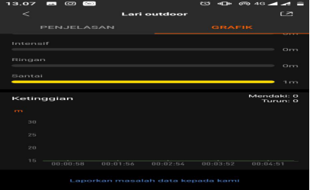

Sesuai grafik gambar diatas menjelaskan tentang penggambaran kecepatan lari yakni dengan santai / jogging. Dalam ketinggian dapat diperoleh bernilai 0.

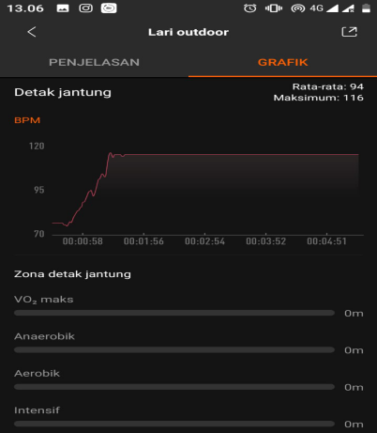

Pada gambar ini detak jantung awal adalah kurang lebih 70 BPM. Selama berlari dan sampai garis finish, detak jantung meningkat mencapai 120 BPM.
B) Percobaan Lokasi Kedua di Jasdam II Sriwijaya

Pada Kamis 5 Desember 2019 pukul 10.00.
Pada percobaan kedua, lokasi yang saya tuju adalah Jasdam II Sriwijaya. Yang berada di Jl. Letjen Harun Sohar, Kebun Bunga, Kec. Sukarami, Kota Palembang, Sumatera Selatan 30961. Di tempat ini banyak rute jogging serta lapangan yang ingin kita coba sesuai selera. Berikut merupakan gambar rute dan tempat yang saya pilih :

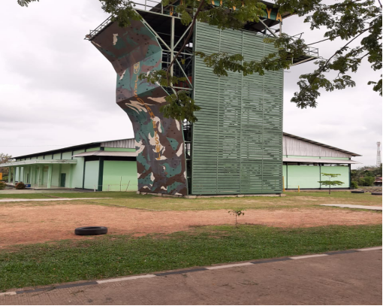

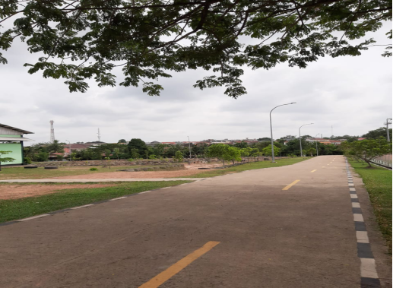

Ini adalah rute yang saya pilih. Saya mulai berlari sekitar pukul 10. Panjang rute ini adalah 0,46 Km. Disini saya menggunakan aplikasi android yakni Samsung Health. Di rute ini, saya melakukan dua kali percobaan yakni :

- Percobaan Pertama : Satu Putaran

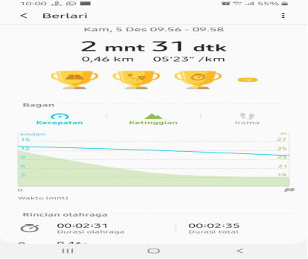

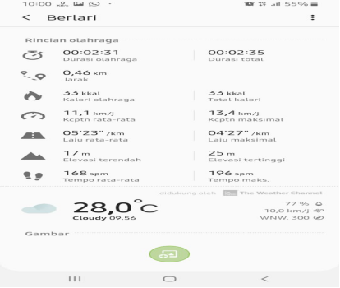
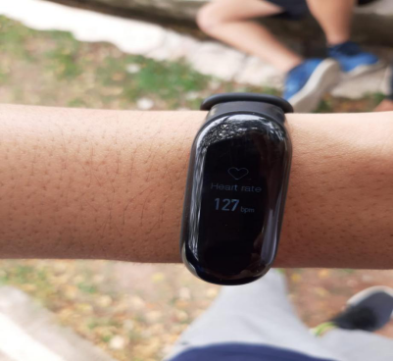

Hasil yang didapat sesuai gambar diatas adalah :

- Dalam satu putaran jogging selama 2 menit 31 detik dengan panjang 0,46 km
- Kalori yang dikeluarkan sebanyak 33kkal
- Kecepatan rata - rata 11,1 km / jam
- Kecepatan maksimal 13,4 km / jam
- Laju rata - rata 05’23 / jam
- Laju maksimal 04’27 / jam
- Elevansi terendah 17 meter
- Elevansi tertinggi 25 meter
- Tempo rata - rata 168 spm
- Tempo maksimal 196 spm
- Detak jantung 127 BPM

- Percobaan Kedua : Dua Putaran

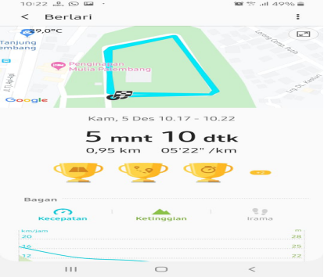

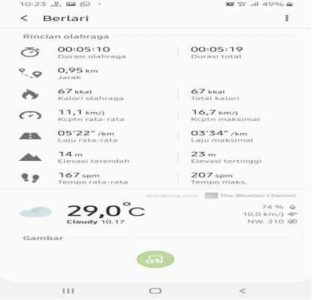

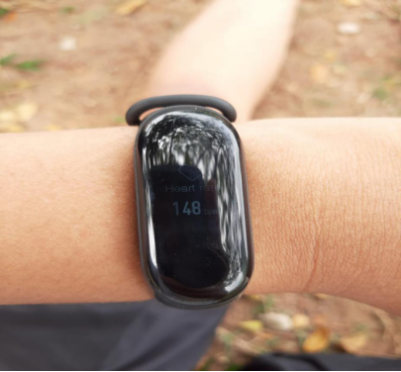

Hasil yang didapat sesuai gambar diatas adalah :

- Dalam dua putaran jogging selama 5 menit 10 detik dengan panjang 0,95 km
- Kalori yang dikeluarkan sebanyak 67 kkal
- Kecepatan rata - rata 11,1 km / jam
- Kecepatan maksimal 16,7 km / jam
- Laju rata - rata 05’22 / jam
- Laju maksimal 03’34 / jam
- Elevasi terendah 14 meter
- Elevasi tertinggi 23 meter
- Tempo rata - rata 167 spm
- Tempo maksimal 207 spm
- Detak jantung 148 BPM

- Percobaan Ketiga : Putaran Pertama

Pada Kamis 5 Desember 2019 pukul 12.02.
Pada percobaan ketiga ini, saya pindah rute yang mengelilingi tiga lapangan yakni, lapangan tennis, sepak takraw dan basket. Dan saya menggunakan aplikasi adroid yang berbeda dari sebelumnya yakni :

Nike Run Club

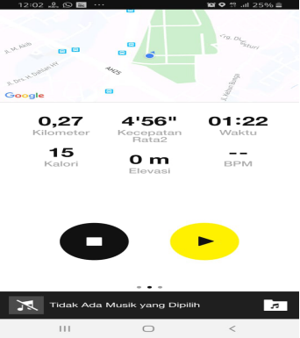

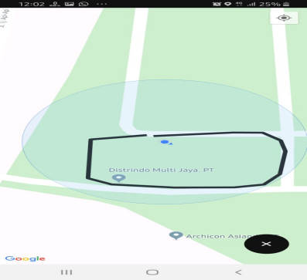

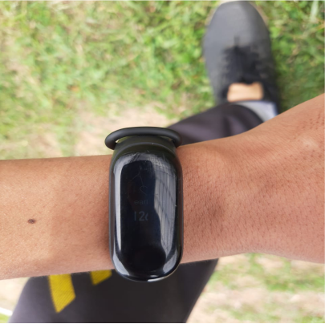

Hasil yang didapat sesuai gambar diatas adalah :

- Panjang rute dalam satu putaran adalah 0,27 km
- Kecepatan rata - rata 4’56 km / jam
- Waktu tempuh dalam satu putaran adalah 01:22 menit
- Kalori yang dikeluarkan 15 kkal
- Detak jantung setelah jogging satu putaran adalah 126 BPM

- Percobaan Keempat : Putaran Kedua

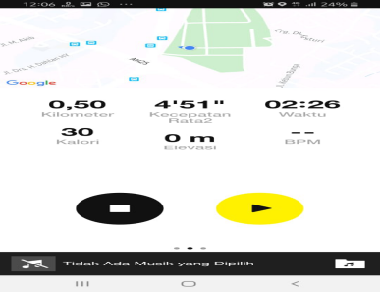

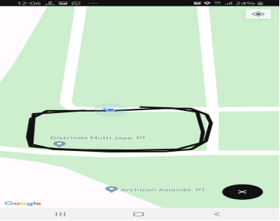

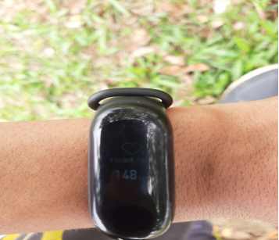

Hasil yang didapat sesuai gambar diatas adalah :

- Panjang rute dalam dua putaran adalah 0,50 km
- Kecepatan rata - rata 4’51 km / jam
- Waktu tempuh dalam dua putaran adalah 02:26 menit
- Kalori yang dikeluarkan 30 kkal
- Detak jantung setelah jogging dua putaran adalah 148 BPM

- Percobaan Kelima : Putaran Ketiga

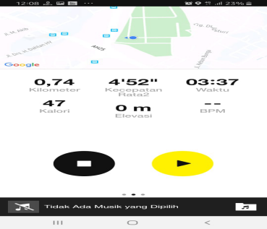
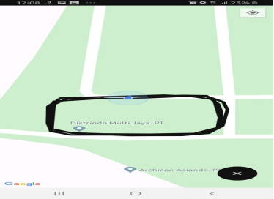

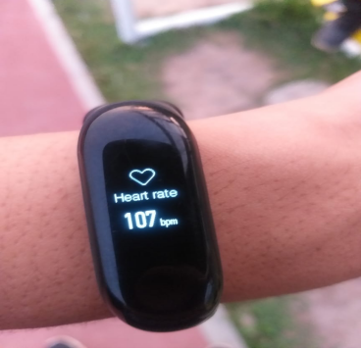

Hasil yang didapat sesuai gambar diatas adalah :

- Panjang rute dalam tiga putaran adalah 0,74 km
- Kecepatan rata - rata 4’52 km / jam
- Waktu tempuh dalam tiga putaran adalah 03:37 menit
- Kalori yang dikeluarkan 47 kkal
- Detak jantung setelah jogging tiga putaran adalah 107 BPM

C) Percobaan Lokasi Ketiga di Lapangan Atletic Jakabaring

Pada Minggu 8 Desember 2019 pukul 17.54
Pada percobaan ketiga, lokasi yang saya tuju adalah Lapangan Atletic Jakabaring. Berikut merupakan gambar rute dan tempat yang saya pilih :

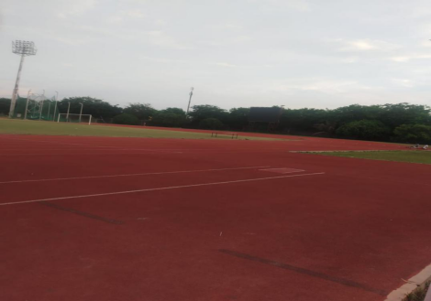

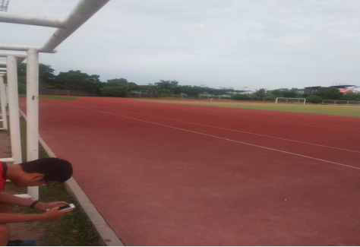

- Percobaan Keenam : Putaran Pertama

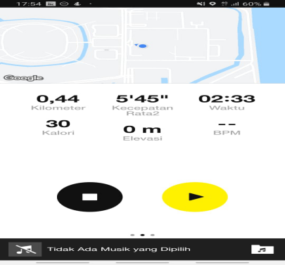

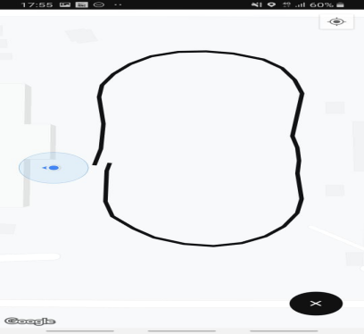

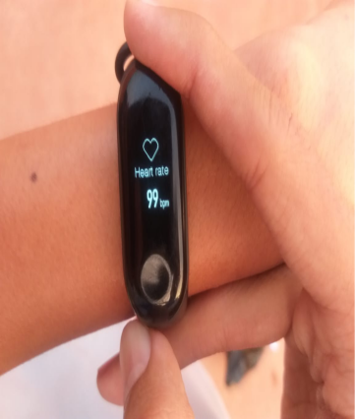

Hasil yang didapat sesuai gambar diatas adalah :

- Panjang rute dalam satu putaran adalah 0,44 km
- Kecepatan rata - rata 5’45 km / jam
- Waktu tempuh dalam satu putaran adalah 02:33 menit
- Kalori yang dikeluarkan 30 kkal
- Detak jantung setelah jogging satu putaran adalah 99 BPM

7) Percobaan Ketujuh : Putaran Kedua

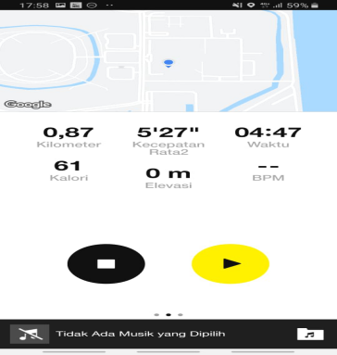

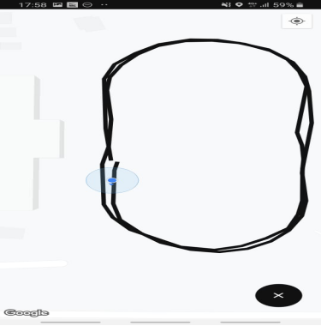
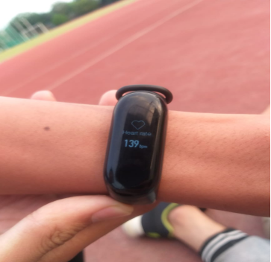

Hasil yang didapat sesuai gambar diatas adalah :

- Panjang rute dalam dua putaran adalah 0,87 km
- Kecepatan rata - rata 5’27 km / jam
- Waktu tempuh dalam dua putaran adalah 04:47 menit
- Kalori yang dikeluarkan 61 kkal
- Detak jantung setelah jogging dua putaran adalah 139 BPM

Kesimpulan :

Berikut beberapa manfaat lari atau jogging secara rutin bagi kita:
- Lari atau jogging secara rutin akan menguatkan jantung, menambah jumlah kapiler serta sel-sel darah merah dalam tubuh. Jantung pun akan semakin kuat.
- Kapasitas otot untuk menyerap oksigen akan meningkat. Jantung yang terlatih akan memompa jumlah darah yang lebih besar per siklus. Saat aliran darah meningkat, konsumsi oksigen juga akan meningkat. Semua jaringan dan organ dalam tubuh kita akan menerima lebih banyak darah yang kaya akan oksigen dan nutrisi.
- Lari atau jogging membantu menyingkirkan stres. Untuk melepaskan stres dari tubuh, kita harus berkeringat. Di sinilah pentingnya berlari bagi tubuh kita.
- Ketika kita berolahraga, tubuh kita melepaskan hormon endorfin, yang dikenal sebagai hormon kebahagiaan. Saat kandungan endorfin dalam darah meningkat, kita akan mengalami sedikit perasaan euforia dan perasaan depresi pun menghilang.
- Aktivitas otak akan meningkat juga. Saat kita sedang berlari, otak akan menghasilkan solusi kreatif untuk masalah-masalah yang sedang kita hadapi. Itu terjadi karena adanya asupan oksigen yang membantu sistem saraf pusat, termasuk otak, berfungsi lebih aktif.
- Lari atau jogging secara rutin membuat daya tahan tubuh meningkat karena sel-sel darah merah dan hemoglobin yang bertambah dalam tubuh. Lari juga akan menurunkan kolesterol darah, mengurangi rasa lapar, dan memperbaiki metabolisme tubuh. Hal ini akan berpengaruh pada berat badan yang tentu saja akan berkurang.
- Sebuah penelitian menemukan bahwa berlari atau jogging secara rutin akan meningkatkan regenerasi sel-sel dalam hati.
- Membiasakan diri berlari dengan rutin akan memberikan efek positif bagi tulang dan sendi-sendi dalam tubuh. Hal ini juga baik bagi orang yang berusia lanjut karena mencegah penyakit sendi degeneratif atau ostearthritis.

